Załącznik
do zarządzenia 22/IX/2022
z dn. 5.09.2022 r.
Dyrektora Szkoły Podstawowej nr 133
im. Stefana Czarnieckiego
w Warszawie

PROCEDURA
Organizacja pracy Szkoły Podstawowej nr 133 im. Stefana Czarnieckiego w Warszawie w czasie zagrożenia epidemicznego.

- Cel
Celem procedury jest określenie zasad organizacji pracy szkoły w celu zachowania bezpieczeństwa zdrowotnego.

- Zakres procedury
Procedurę należy stosować w szkole podstawowej prowadzonej przez m.st. Warszawę.

- Osoby odpowiedzialne za wdrożenie procedury
Dyrektor szkoły podstawowej prowadzonej przez m.st. Warszawę.

- Postanowienia ogólne
- Do szkoły może przychodzić tylko uczeń/pracownik zdrowy, bez objawów wskazujących na infekcję dróg oddechowych,
- Uczeń może być przyprowadzany do szkoły i z niej odbierany przez opiekunów bez objawów chorobowych wskazujących na infekcję dróg oddechowych.
- Przez objawy rozumie się:
- podwyższoną temperaturę ciała,
- ból głowy i mięśni, gardła
- ból gardła,
- kaszel,
- duszności i problemy z oddychaniem,
- uczucie wyczerpania,
- brak apetytu, dolegliwości żołądkowe.
- Ogranicza się na terenie szkoły przebywanie osób z zewnątrz, a jeśli ich obecność jest niezbędna zobowiązuje się do stosowania środków ochronnych (osłona nosa i ust, rękawiczki jednorazowe lub dezynfekcja rąk).
- Przebywanie osób z zewnątrz na terenie szkoły możliwe jest tylko w wyznaczonych przez dyrektora miejscach, tj. w sekretariacie w przypadku interesantów do dyrektora szkoły, pokój nauczycielski do spotkań wychowawców/nauczycieli z rodzicem ucznia.
- Obowiązuje całkowity zakaz przebywania na terenie szkoły osób z zewnątrz z objawami wskazującymi na infekcję dróg oddechowych, o których mowa w pkt. 3.
- Dopuszczalne jest wchodzenie do przestrzeni wspólnej opiekunów odprowadzających dzieci z zachowaniem zasady 1 opiekun na ucznia/uczniów przy zachowaniu dystansu społecznego od kolejnego opiekuna i pracownika szkoły minimalnie 1,5 m.
- Wychowawcy klasy ustalają sposoby szybkiej komunikacji telefonicznej z opiekunami ucznia.

- Higiena i dezynfekcja
- Wszyscy uczniowie i pracownicy szkoły/placówki zobowiązani są do przestrzegania najwyższych standardów higienicznych tj. częstego mycia rąk, w szczególności po przyjściu do szkoły/placówki, przed jedzeniem, po powrocie ze świeżego powietrza i po skorzystaniu z toalety.
- Na terenie szkoły obowiązują ogólne zasady higieny, tj. ochrona ust i nosa podczas kaszlu i kichania, unikanie dotykania oczu, ust i nosa.
- Szkoła wyposażona jest w środki dezynfekujące niezbędne do odkażania pomocy dydaktycznych i elementów stałych oraz środki do dezynfekcji rąk.
- Szkoła wyposażona jest w bezdotykowy system pomiaru temperatury.
- Przed wejściem do budynku szkoły obowiązuje dezynfekcja rąk. Informacja o takim obowiązku wraz z instrukcją zamieszczona jest przy wejściu.
- Przy wejściu do szkoły należy umieszczone są numery telefonów do właściwej stacji sanitarno-epidemiologicznej, oddziału zakaźnego szpitala i służb medycznych.
- W pomieszczeniach sanitarno-higienicznych wywieszone są plakaty z zasadami prawidłowego mycia rąk a przy dozownikach z płynem do dezynfekcji rąk.
- W przypadku korzystania przez uczniów lub pracowników szkoły z rękawic jednorazowych, maseczek jednorazowych zapewniono pojemnik do ich wyrzucania zgodnie z wytycznymi GIS.

- Organizacja pracy szkoły

- Na terenie szkoły obowiązują ogólne zasady higieny, tj. częste mycie rąk, ochrona podczas kichania i kaszlu oraz unikanie dotykania oczu, nosa i ust. Informacje o zasadach higieny umieszcza się w miejscach ogólnie dostępnych w szkole. Wzory informacji określone są w załączniku nr 1 do niniejszej procedury.
- Pracownicy i uczniowie powinni starać się zachować odpowiedni dystans przebywając na terenie szkoły, w szczególności w czasie przerw.
- Na terenie szkoły nie ma obowiązku zakrywania nosa i ust. Można to robić dla zwiększenia własnego bezpieczeństwa.
- Uczeń powinien pamiętać o częstym myciu rąk, szczególnie po przyjściu do szkoły, przed jedzeniem i po powrocie ze świeżego powietrza, po skorzystaniu z toalety, ochronie podczas kichania i kaszlu oraz unikaniu dotykania oczu, nosa i ust.
- Wychowawcy są zobowiązani do poinformowania uczniów o zasadach zachowania na terenie szkoły podczas zajęć z wychowawcą oraz systematycznego, w miarę potrzeb, przypominania tych zasad.
- Wychowawca każdego oddziału zapewni, aby lista jego wychowanków, wraz z określonymi sposobami szybkiej komunikacji z rodzicami ucznia, była dostępna dla każdego nauczyciela uczącego w danej klasie, z zapewnieniem ochrony tych danych zgodnie z obowiązującymi przepisami.
- Wychowawca ma obowiązek uzyskać pisemną zgodę rodzica/opiekuna na pomiar temperatury ciała dziecka, jeśli zaistnieje taka konieczność w przypadku wystąpienia niepokojących objawów chorobowych.
- Jeżeli nauczyciel zaobserwuje u ucznia objawy, które mogą sugerować chorobę zakaźną, w tym kaszel, temperaturę wskazującą na stan podgorączkowy lub gorączkę, powinien odizolować ucznia w odrębnym pomieszczeniu lub wyznaczonym miejscu (izolatorium), zapewniając minimum 2 m odległości od innych osób. Następnie powinien on niezwłocznie powiadomić rodziców o konieczności pilnego odebrania ucznia ze szkoły.​​​​​
- Zasady postępowania w sytuacji opisanej w pkt. 9 określone są w Procedurze postępowania na wypadek podejrzenia choroby zakaźnej, obowiązującej w szkole.
- W drodze do i ze szkoły opiekunowie z dziećmi oraz uczniowie przestrzegają aktualnych przepisów prawa dotyczących zachowania w przestrzeni publicznej.
- W miejscu pracy, pracę mogą świadczyć tylko pracownicy bez objawów chorobowych.
- Osoby wykazujące objawy choroby zakaźnej, w tym w szczególności kaszel w połączeniu z podwyższoną temperaturą, są zobowiązane założyć maseczkę i niezwłocznie odizolować się od innych osób. Nie mogą one prowadzić zajęć lub uczestniczyć w lekcjach, lub wykonywać innej pracy.
- Pracownik szkoły, u którego zdiagnozowano chorobę zakaźną, jest zobowiązany niezwłocznie poinformować dyrektora o przyczynie swojej nieobecności w pracy.
- Przy wejściu do budynku szkoły zamieszcza się informację o obowiązku dezynfekowania rąk oraz instrukcję użycia środka dezynfekującego.
- Każdy, kto wchodzi do budynku szkoły jest obowiązany skorzystać z płynu do dezynfekcji rąk lub założyć rękawiczki jednorazowe.
- Przy wejściu do budynku szkoły prowadzony jest rejestr wejść. Wzór rejestru określa załącznik nr 2 do niniejszej procedury. Do rejestru nie wpisują się pracownicy szkoły i uczniowie.
- W miarę możliwości zapewnia się taką organizację pracy i jej koordynację, która umożliwi zachowanie dystansu między osobami przebywającymi na terenie szkoły, szczególnie w miejscach wspólnych.
- Zobowiązuje się nauczycieli do przeciwdziałania gromadzeniu się uczniów na korytarzach szkolnych i na terenie szkoły.
- Personel kuchenny, pracownicy administracji oraz obsługi są zobowiązani do ograniczenia, w miarę możliwości, kontaktów z uczniami oraz nauczycielami.
- W miarę możliwości zapewnia się różne godziny przychodzenia uczniów z poszczególnych klas do szkoły.
- W miarę możliwości zajęcia dydaktyczno-opiekuńcze danego oddziału odbywają się w tych samych pomieszczeniach, co pozwoli na unikanie częstej zmiany pomieszczeń, w których odbywają się zajęcia.
- W łazienkach i obok innych miejsc do mycia rąk umieszcza się instrukcję prawidłowego mycia rąk.

- Zasady bezpieczeństwa podczas zajęć

- Nauczycieli klas I - III zobowiązuje się do ustalenia różnych godzin przerw śródlekcyjnych i zajęć na boisku szkolnym. Przerwy zapewnia się stosownie do potrzeb dzieci, jednak nie rzadziej, niż co 45 minut.
- Przedmioty i sprzęty znajdujące się w sali, których nie można skutecznie umyć, uprać lub dezynfekować, należy usunąć lub uniemożliwić do nich dostęp. Przybory do ćwiczeń (piłki, skakanki, obręcze itp.) wykorzystywane podczas zajęć należy czyścić lub dezynfekować.
- Uczeń posiada własne przybory i podręczniki, które w czasie zajęć mogą znajdować się na stoliku szkolnym ucznia, w tornistrze lub w jego własnej szafce. Uczniowie nie powinni wymieniać się przyborami szkolnymi między sobą.
- Sale, części wspólne (korytarze) są wietrzone co najmniej raz na godzinę, w czasie przerwy, a w razie potrzeby także w czasie zajęć.
- Zaleca się korzystanie przez uczniów z boiska szkolnego oraz pobyt na świeżym powietrzu na terenie szkoły, w tym w czasie przerw.
- Przedmioty i sprzęty znajdujące się w sali gimnastycznej, których nie można skutecznie umyć, uprać lub dezynfekować, należy usunąć lub uniemożliwić do nich dostęp. Przybory do ćwiczeń (piłki, skakanki, obręcze, itp.) wykorzystywane podczas zajęć należy czyścić lub dezynfekować.
- W sali gimnastycznej podłoga będzie myta detergentem lub dezynfekowana po każdym dniu zajęć.
- W miarę możliwości zajęcia wychowania fizycznego należy prowadzić na otwartej przestrzeni.
- Sprzęt na boisku wykorzystywany podczas zajęć będzie regularnie czyszczony z użyciem detergentu lub dezynfekowany.
- Nauczyciel informatyki zapewni uczniom bezpieczne korzystanie z urządzeń znajdujących się w pracowni informatycznej i uwzględni to w regulaminie pracowni.

- Zasady korzystania z szatni

- Zapewnia się bezpieczne korzystanie z szatni.
- Uczniowie korzystają z szatnie zgodnie z odrębnym harmonogramem.
- Pracownik dyżurujący przy szatni, w razie potrzeby, przypomina uczniom o obowiązku dezynfekcji rąk oraz podejmuje działania ograniczające gromadzenie się uczniów w szatni.
- Przy wejściu do szatni umieszcza się środek do dezynfekcji rąk i instrukcję skutecznego dezynfekowania rąk.

- Zajęcia świetlicowe

- Zajęcia świetlicowe odbywają się w świetlicy szkolnej, a razie potrzeby w innych salach dydaktycznych.
- Zaleca się, w miarę możliwości, prowadzenia zajęć świetlicowych na świeżym powietrzu na terenie szkolnym i pozaszkolnym z zachowaniem podstawowych zasad bezpieczeństwa.
- W miarę możliwości nauczyciel świetlicy zapewnia bezpieczne odstępy pomiędzy uczniami przebywającymi w świetlicy.
- W czasie zajęć dzieci korzystają z własnych przyborów. Dzieci nie powinny wymieniać się przyborami między sobą.
- W świetlicy obowiązują ogólne zasady higieny: częste mycie rąk, ochrona podczas kichania i kaszlu oraz unikanie dotykania oczu, nosa i ust.
- Środki do dezynfekcji rąk rozmieszcza się w świetlicy w sposób umożliwiający łatwy dostęp dla wychowanków pod nadzorem opiekuna.
- Pomieszczenie świetlicy należy wietrzyć (nie rzadziej, niż co godzinę w trakcie przebywania dzieci w świetlicy), w tym w szczególności przed przyjęciem wychowanków oraz po przeprowadzeniu dezynfekcji.
- Uczeń nie powinien zabierać ze sobą do świetlicy niepotrzebnych przedmiotów. Ograniczenie to nie dotyczy dzieci ze specjalnymi potrzebami edukacyjnymi, w szczególności z niepełnosprawnościami. W takich przypadkach nauczyciel jest zobowiązany dopilnować, aby dzieci nie udostępniały swoich zabawek innym, natomiast opiekunowie dziecka powinni zadbać o regularne czyszczenie (pranie lub dezynfekcję) zabawek, rzeczy.
- Zobowiązuje się nauczycieli świetlicy do wprowadzenia w regulaminie korzystania z zajęć świetlicowych zapisów dotyczących zasad zachowania bezpieczeństwa oraz zapoznania uczniów i ich rodziców z tymi zasadami. Fakt zapoznania się z tymi zasadami rodzice potwierdzają własnoręcznym podpisem.
- Przedmioty, przybory, pomoce dydaktyczne i sprzęt znajdujące się w pomieszczeniu świetlicy, których nie można skutecznie umyć, uprać lub dezynfekować, należy usunąć lub uniemożliwić do nich dostęp. Przedmioty wykorzystywane podczas zajęć należy czyścić lub dezynfekować.
- Bezpośredni nadzór nad pracą świetlicy szkolnej sprawuje kierownik świetlicy Barbara Bujnowska.

- Biblioteka szkolna

- W bibliotece (oprócz nauczyciela bibliotekarza) może przebywać 2 osoby jednocześnie.
- Osoby przebywające w bibliotece są zobowiązane do zachowania bezpiecznych odległości pomiędzy sobą.
- Ogranicza się wolny dostęp uczniów do księgozbioru.
- W bibliotece prowadzi się ewidencję osób odwiedzających bibliotekę w każdym dniu.
- W bibliotece wydziela się tzw. „drogę brudną”, tj. miejsce zwrotu książek, które będą podawane kwarantannie oraz „drogę czystą” dla książek wypożyczanych z biblioteki.
- Przyjmowane książki będą odkładane do odpowiedniego pudła na okres kwarantanny. Odizolowane egzemplarze będą oznaczone datą zwrotu i włączone do użytkowania dopiero po okresie kwarantanny.
- W bibliotece szkolnej obowiązują ogólne zasady higieny: dezynfekcja rąk, ochrona podczas kichania i kaszlu oraz unikanie dotykania oczu, nosa i ust.
- Nauczyciel bibliotekarz ustali w regulaminie i upowszechni szczegółowe zasady korzystania z biblioteki szkolnej oraz godziny jej pracy, uwzględniając konieczny okres 2 dni kwarantanny dla książek i innych materiałów przechowywanych w bibliotekach oraz ogólne zasady bezpieczeństwa .
- Wychowawcy są zobowiązani zapoznać uczniów z zasadami korzystania z biblioteki szkolnej w okresie epidemii.
- Przed wejściem do pomieszczenia biblioteki wywiesza się szczegółowe zasady korzystania z biblioteki w okresie epidemii i harmonogram godzin pracy biblioteki.
- Bezpośredni nadzór nad pracą biblioteki szkolnej sprawuje wicedyrektor Marzena Karaś- Gmitrzuk.

- Zasady realizacji zajęć pozalekcyjnych organizowanych dla uczniów szkoły

- Nauczyciel prowadzący zajęcia pozalekcyjne ustala i upowszechnia zasady ich realizacji, uwzględniając odpowiednio zasady dotyczące organizacji zajęć lekcyjnych.
- Z ustalonymi zasadami nauczyciel prowadzący zajęcia pozalekcyjne zapoznaje uczniów uczestniczących w zajęciach oraz ich rodziców.
- Ustalone zasady uczestnictwa w zajęciach pozalekcyjnych przekazywane są dyrektorowi szkoły.
- Bezpośredni nadzór nad zajęciami pozalekcyjnymi sprawuje wicedyrektor Jolanta Ostrowska.

- Wycieczki szkolne

- W okresie trwania epidemii jest dopuszczalne organizowanie wycieczek.
- Organizując wycieczki, należy zachować obowiązujące przepisy prawa i zasady bezpieczeństwa obowiązujące podczas epidemii.
- Każdorazowo, zanim nauczyciel podejmie działania mające na celu organizację wycieczki, jest obowiązany uzyskać pisemną zgodę dyrektora szkoły.

- Zasady współpracy z rodzicami

- Zaleca się rodzicom/opiekunom ograniczenie wchodzenia do szkoły razem z dzieckiem.
- Zaleca się, aby opiekunem odprowadzającym i odbierającym dziecko do i ze szkoły był jeden z rodziców.
- W razie konieczności, rodzic odprowadzający dziecko może wejść do przestrzeni wspólnej szkoły, tj. wyznaczonej strefy rodzica z zachowaniem następujących zasad:
- 1 opiekun z dzieckiem/dziećmi;
- opiekunowie powinni przestrzegać obowiązujących przepisów prawa związanych z bezpieczeństwem zdrowotnym obywateli .
- Rodzice nie wchodzą z dzieckiem do pomieszczenia szatni.
- W okresie epidemii zaleca się ograniczenie czasu korzystania przez dzieci z opieki świetlicowej, w miarę możliwości zapewnienia dzieciom opieki w domu.
- W okresie epidemii kontakt z rodzicami uczniów odbywa się przede wszystkim za pośrednictwem środków komunikacji zdalnej. Rodzice kontaktują się w pierwszej kolejności z wychowawcą i w razie potrzeby z dyrektorem.
- W razie potrzeby bezpośredniego kontaktu rodzica z nauczycielem, wychowawcą lub dyrektorem, rodzic jest zobowiązany do wcześniejszego ustalenia terminu spotkania za pośrednictwem środków komunikacji zdalnej.
- W okresie epidemii wprowadza się możliwość organizacji zebrań z rodzicami w formie zdalnej.
- Zapewnia się szybką i skuteczną komunikację z rodzicami/opiekunami ucznia – za pośrednictwem telefonu, maila lub z wykorzystaniem innych technik komunikacji na odległość.
- W celu zapewnienia możliwości szybkiego kontaktu z rodzicami uczniów, rodzice przekażą wychowawcy nr telefonu kontaktowego lub poinformują o innym sposobie komunikacji zdalnej. Następnie wychowawca sporządzi listę uczniów z numerami kontaktowymi do rodziców/opiekunów. Kopię listy wychowawca przekaże dyrektorowi szkoły.
- W przypadku konieczności odebrania dziecka ze szkoły z powodu podejrzenia zakażenia i braku kontaktu z rodzicem, dyrektor szkoły wzywa pogotowie ratunkowe do dziecka.
- Rodzice ucznia niezwłocznie powiadamiają wychowawcę lub dyrektora szkoły, gdy otrzymają dodatni wynik badania swojego dziecka.

- Zasady korzystania z gabinetu profilaktyki i stomatologicznego

- We współpracy z pielęgniarką szkolną zostaną ustalone i upowszechnione zasady korzystania z gabinetu profilaktyki zdrowotnej oraz godziny jego pracy, uwzględniające wymagania określone w przepisach prawa oraz aktualnych wytycznych, m.in. Ministerstwa Zdrowia i Narodowego Funduszu Zdrowia.
- Zasady korzystania z gabinetu stomatologicznego oraz godziny jego pracy, opracowane we współpracy ze świadczeniodawcą na podstawie obowiązujących go wymagań, określonych w przepisach prawa oraz aktualnych wytycznych m.in. Ministerstwa Zdrowia i Narodowego Funduszu Zdrowia, zostaną upowszechnione wśród uczniów i ich opiekunów.
- Wychowawcy klas zapoznają uczniów i ich rodziców/opiekunów z zasadami korzystania z gabinetu pielęgniarki/stomatologicznego.
- Za zapewnienie opracowania zasad korzystania z gabinetu pielęgniarki i stomatologicznego odpowiedzialny jest wicedyrektor Marzena Karaś - Gmitrzuk.

- Higiena, czyszczenie i dezynfekcja pomieszczeń i powierzchni

- Pracownik pełniący dyżur przy wejściu do szkoły jest obowiązany dopilnować, aby wszystkie osoby trzecie, w tym rodzice uczniów, wchodzące do szkoły dezynfekowały dłonie lub zakładały rękawiczki ochronne, miały zakryte usta i nos oraz nie przekraczały obowiązujących stref przebywania.
- Należy regularnie myć ręce wodą z mydłem oraz dopilnować, aby robili to uczniowie, szczególnie po przyjściu do szkoły, przed jedzeniem, po powrocie ze świeżego powietrza i po skorzystaniu z toalety.
- Wprowadza się monitoring codziennych prac porządkowych, ze szczególnym uwzględnieniem utrzymywania w czystości sal zajęć, pomieszczeń sanitarno-higienicznych, ciągów komunikacyjnych, dezynfekcji powierzchni dotykowych – poręczy, klamek i powierzchni płaskich, w tym blatów w salach i w pomieszczeniach spożywania posiłków, klawiatur, włączników.
- Przeprowadzając dezynfekcję, należy ściśle przestrzegać zaleceń producenta znajdujących się na opakowaniu środka do dezynfekcji. Ważne jest ścisłe przestrzeganie czasu niezbędnego do wywietrzenia dezynfekowanych pomieszczeń i przedmiotów, tak aby uczniowie nie byli narażeni na wdychanie oparów środków służących do dezynfekcji.
- W pomieszczeniach sanitarno-higienicznych wywiesza się plakaty z zasadami prawidłowego mycia rąk, a przy dozownikach z płynem do dezynfekcji rąk – instrukcje dezynfekcji.
- Pracownik obsługi, mający dyżur w czasie zajęć szkolnych, na bieżąco dba o czystość urządzeń sanitarno-higienicznych, w tym ich dezynfekcję lub czyszczenie z użyciem detergentu.
- W przypadku używania na terenie szkoły przez uczniów i pracowników masek lub rękawic jednorazowych, zapewnia się miejsca/pojemniki do ich wyrzucania (odpady zmieszane). Zalecenia GIS w tym zakresie, wskazane są na stronie internetowej GIS: https://gis.gov.pl/zdrowie.

- Żywienie w szkole

- Wyłącza się źródełko wody pitnej. Uczniowie mogą przynosić własne butelki z wodą lub w miarę możliwości, zapewni się uczniom korzystanie z innych dystrybutorów pod nadzorem opiekuna. Zalecenia higieniczne w przypadku innych dystrybutorów wody zostały wskazane na stronie internetowej GIS.
- Przy organizacji żywienia w szkole (stołówka szkolna, kuchnia, jadalnia i inne pomieszczenia przeznaczone na spożycie ciepłych posiłków, obok warunków higienicznych wymaganych przepisami prawa, odnoszącymi się do funkcjonowania żywienia zbiorowego, wprowadza się dodatkowo zasady szczególnej ostrożności dotyczące zabezpieczenia pracowników.
- Ustala się, że odległość pomiędzy stanowiskami pracy wynosi min. 1,5 m, a jeśli to niemożliwe – zapewnia się środki ochrony osobistej.
- Pracownicy są zobowiązani zwrócić szczególną uwagę na utrzymanie wysokiej higieny stanowisk pracy, opakowań produktów, sprzętu kuchennego, naczyń stołowych oraz sztućców, a także higieny osobistej.
- Korzystanie z posiłków odbywać się będzie wyłącznie w miejscach do tego przeznaczonych, zapewniających prawidłowe warunki sanitarno-higieniczne, zgodnie z zaleceniami w czasie epidemii.
- W miarę możliwości zapewnia się zmianowe wydawanie posiłków lub spożywanie ich przy stolikach z rówieśnikami z danej klasy.
- Przy zmianowym wydawaniu posiłków konieczne jest czyszczenie blatów stołów i poręczy krzeseł po każdej grupie.
- W przypadku braku innych możliwości organizacyjnych dopuszcza się spożywanie posiłków przez dzieci w salach lekcyjnych z zachowaniem zasad bezpiecznego i higienicznego spożycia posiłku .
- Obsługa wydaje przygotowane czyste zestawy sztućców wraz z posiłkiem.
- Osoby wchodzące na stołówkę powinny dezynfekować ręce przed podejściem do miejsca wydawania posiłku oraz sztućców.
- Wielorazowe naczynia i sztućce myte są w zmywarce z dodatkiem detergentu, w temperaturze min. 60°C lub są wyparzane.
- Dopuszcza się stosowanie naczyń jednorazowych w przypadku wydawania posiłków w salach lekcyjnych.
- Usuwa się dodatki (np. cukier, jednorazowe sztućce, wazoniki, serwetki) z obszaru sali jadalnej - dodatki te wydawane są bezpośrednio przez obsługę.

XVII. Organizacja zajęć dydaktycznych i dyżurów podczas przerw

- Uwzględniając zalecenia MEN i GIS, w miarę możliwości ustala się różne godziny rozpoczynania i kończenia zajęć dydaktycznych, z uwzględnieniem zasad bhp.
- Zobowiązuje się nauczycieli do przestrzegania zasad bhp, w szczególności dotyczących zajęć dydaktyczno-wychowawczych.
- Zajęcia dydaktyczne danego oddziału prowadzone są w jednej sali, chyba że nie jest to możliwe ze względu na specyfikę zajęć.
- Zaleca się, aby uczniowie w miarę możliwości, w czasie przerw, przebywali ze swoimi koleżankami i kolegami z danego oddziału.
- Dyżurują wszyscy nauczyciele zgodnie z harmonogramem dyżurów.

- Postanowienia końcowe

- Z niniejszą procedurą zostają zapoznani wszyscy pracownicy szkoły.
- Zobowiązuję wychowawców klas do zapoznania z procedurami rodziców i uczniów.
- W przypadku zaobserwowania niepokojących objawów bezzwłocznie należy powiadomić telefonicznie Powiatową Stację Sanitarno-Epidemiologiczną w m.st. Warszawie, ul. Jana Kochanowskiego 21, 01-864 Warszawa
- Powiatowa Stacja Sanitarno-Epidemiologiczna w m.st. Warszawie, ul. J. Kochanowskiego 21, 01-864 Warszawa, kontakt:

•Numer informacyjny czynny w godz. 8:00-16:00 - 22 32 58 958,
•Kontakt do biura podawczego - 22 31 07 900
•Adres email: sekretariat@pssewawa.pl

Załącznik nr 1 do Procedury funkcjonowania szkoły w okresie epidemii

Jak myć ręce? Podstawowe zasady:
- myj ręce ok. 30 sekund
- rozpocznij od zmoczenia rąk wodą
- nabierz tyle mydła, aby pokryły całą powierzchnię dłoni
- dokładnie rozprowadź mydło po powierzchni pocierając o siebie rozprostowane dłonie
- pamiętaj o dokładnym umyciu przestrzeni między palcami, grzbietów palców oraz okolic kciuków
- na koniec dokładnie opłucz ręce wodą i wytrzyj ręce do sucha jednorazowym ręcznikiem
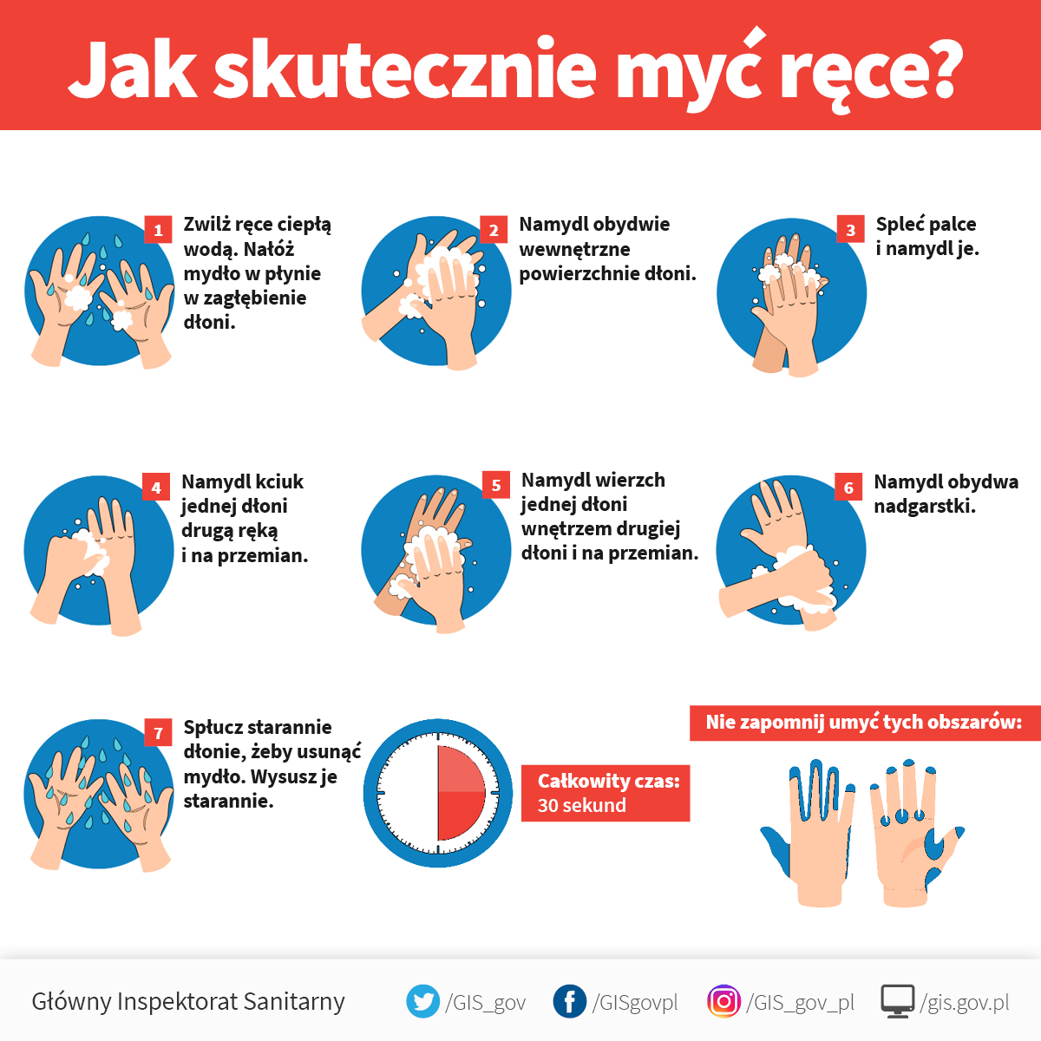

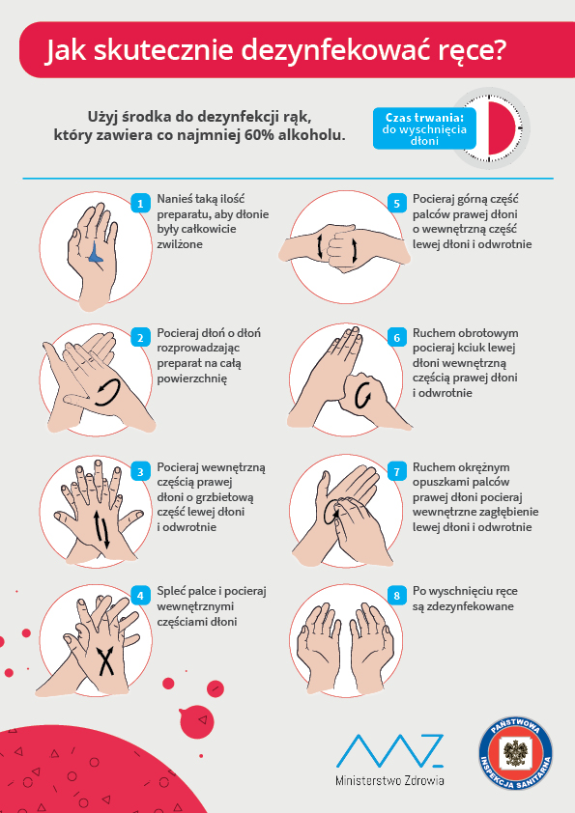
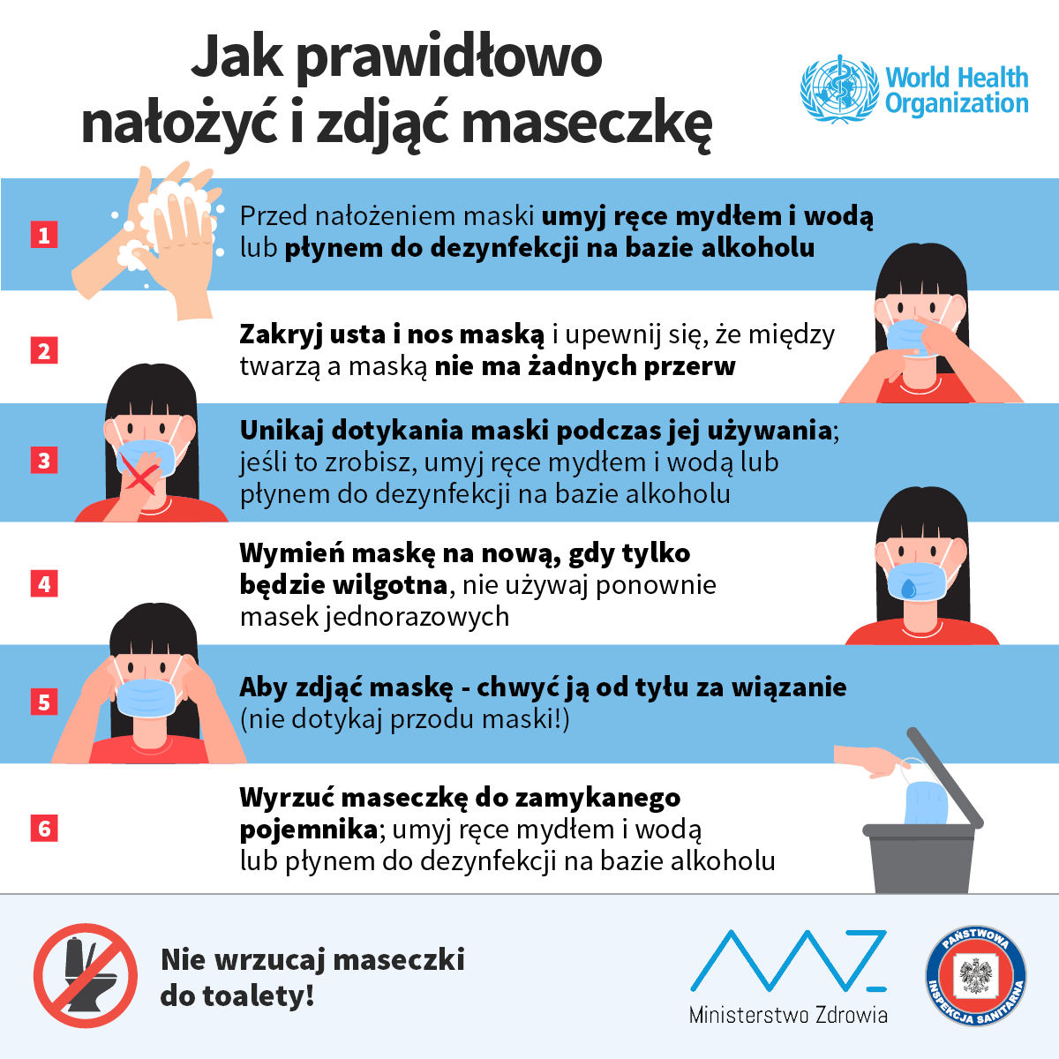

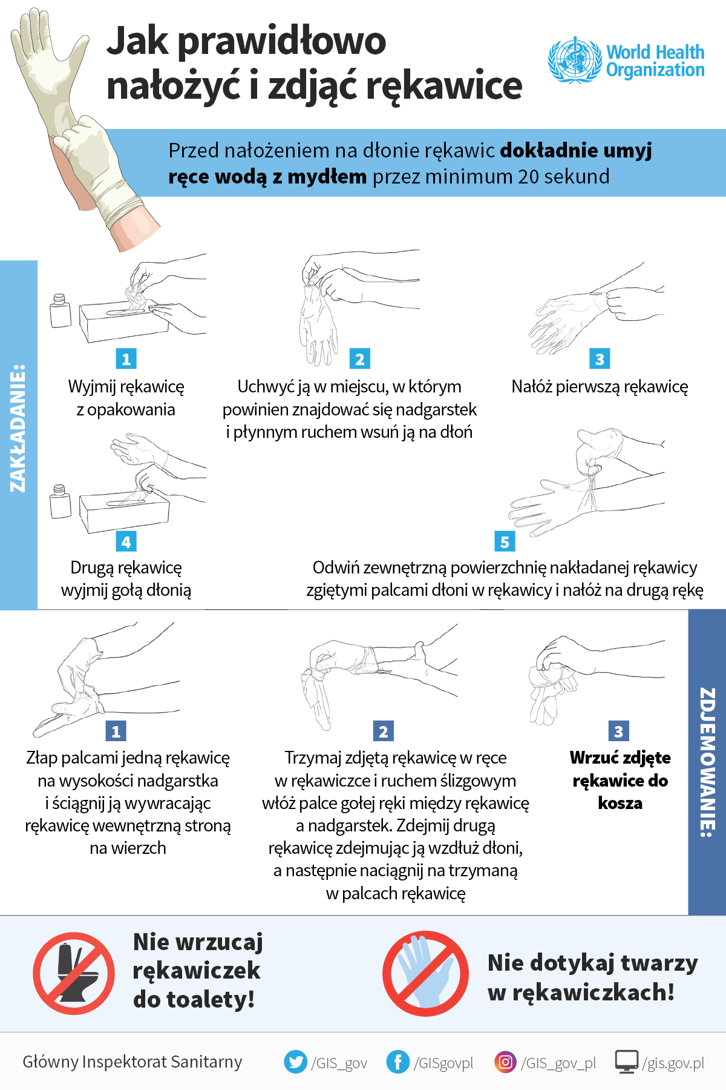

ZGODA NA POMIAR TEMPERATURY CIAŁA DZIECKA
Wyrażam zgodę na czas trwania stanu epidemii lub stanu zagrożenia epidemicznego,
w związku z zagrożeniem zakażenia chorobą zakaźną na badanie temperatury ciała mojego dziecka
…………………………………………………………………………………………………
(imię i nazwisko dziecka)
codziennie przed przyjęciem mojego dziecka do szkoły oraz w trakcie jego pobytu w placówce.
Powyższa zgoda ma na celu realizację przez placówkę działań prewencyjnych
i zapobiegawczych, związanych z ogłoszonym stanem epidemii.

Załącznik nr 2 do Procedury funkcjonowania szkoły w okresie epidemii

……………………………………
Pieczątka szkoły, znak

Rejestr wejść do szkoły
Data | Godzina | Imię i nazwisko osoby wchodzącej | Imię i nazwisko osoby, do której przychodzi dana osoba | Podpis osoby wchodzącej | Nr kontaktowy do osoby wchodzącej

